FACULDADE ANHANGUERA DE CAMPINAS  
CIÊNCIA DA COMPUTAÇÃO

Jogos Educacionais

Uma proposta de desenvolvimento de Jogos Educacionais para auxílio ao aprendizado de Matemática

Diógenes Ternero  
Isaac Mechi

Campinas  
2011

Diógenes Ternero

Isaac Mechi

Jogos Educacionais

Uma proposta de desenvolvimento de Jogos Educacionais para auxílio ao aprendizado de Matemática

Trabalho de Conclusão de Curso apresentado ao Curso de Ciência da Computação da Faculdade Anhanguera Educacional de Campinas, como requisito parcial para obtenção do título de Bacharel em Ciência da Computação.

Orientador: Eduardo Costa

Campinas

2011

Diógenes Ternero

Isaac Mechi

Jogos Educacionais

Uma proposta de desenvolvimento de Jogos Educacionais para auxílio ao aprendizado de Matemática

Aprovado em: _____/_____/______

Nota:_________________

BANCA EXAMINADORA

________________________

Avaliador 1

________________________

Avaliador 2

________________________

Avaliador 3

Campinas

2011

Primeiramente dedicamos este trabalho a Deus, que nos deu forças e iluminou nossos caminhos; aos nossos familiares pela confiança, apoio, amor e incentivo. Aos demais familiares e amigos pelo apoio e amizade; aos mestres que cruzaram durante nossa vida acadêmica pelo apoio, ensino e conhecimento transmitido.

Diógenes Ternero

Isaac Mechi

**AGRADECIMENTOS**

Primeiramente agradecemos a Deus, pela vida, força e guia durante os quatro anos do curso.

Á Professora Jane Rondina, que inicializou o curso, criando uma base para entendimento de todas as outras disciplinas. Pela paciência, incentivo e aprendizado. Ao Professor orientador Eduardo Costa, pela paciência, conhecimento e dicas, que foram fundamentais para o resultado final do projeto.

A todos aqueles que contribuíram para o sucesso deste trabalho. Nossos votos de agradecimentos.

**RESUMO**

A cada dia a tecnologia tem sido utilizada para trazer benefícios à sociedade, principalmente na educação, que nos dias atuais enfrenta diversos problemas, sendo que um desses problemas é o analfabetismo funcional, que conforme apresentado no trabalho tem sido combatido em alguns casos com jogos educacionais. O presente trabalho apresenta a história dos jogos eletrônicos até os dias atuais, o desenvolvimento de jogos no mundo e no Brasil, para consoles e celulares, sustentabilidade e educacionais, o que nos deu embasamento teórico para identificar a melhor maneira de contribuir com esse problema dos dias atuais. Como proposta para minimizar o índice de analfabetismo funcional, foi proposto uma suíte de jogos matemáticos, com o objetivo de desenvolver o raciocínio, interpretação, memorização e cálculo. Partindo de tais informações coletadas no trabalho, foi escolhida uma linguagem de programação para o desenvolvimento de um jogo educacional, onde seja capaz de minimizar o problema de analfabetismo funcional.

**Palavras-chave:** Tecnologia. Educação. Analfabetismo funcional. Jogos Educacionais. Matemáticos.

**ABSTRACT**

Every day technology has been used to bring benefits to society, especially in education, that nowadays face various problems, and one of these problems is the functional illiteracy, as shown in the work that has been fought in some cases with educational games. This paper presents the history of electronic games to the present day, game development worldwide and in Brazil, consoles and mobile phones, sustainability and education, who gave us the theoretical basis for identifying the best way to contribute to this problem today. As a proposal to minimize the rate of functional illiteracy, proposed a suite of mathematical games, in order to develop reasoning, interpretation, memorization and calculation. Based on information collected in such work, was chosen a programming language for developing an educational game, where it is able to minimize the problem of functional illiteracy.

**Keywords:** Technology. Education. Functional illiteracy. Educational Games. Mathematicians.

**LISTA DE FIGURAS**

Figura 1 – Tela do jogo Spacewar! 12

Figura 2 – Tela do jogo Pac Man 14

Figura 3 - Mario e Sonic na década de 1990 16

Figura 4 - Imagem do jogo Halo 17

Figura 5 - Imagem do jogo Bioshock2 19

Figura 6 - Arquitetura de um jogo de computador em UML 21

Figura 7 – Tela do jogo brasileiro Outlive 22

Figura 8 - Imagem do jogo Angry Birds 25

Figura 9- Jogo Memoria Radical 34

Figura 10 - Jogo Memoria Radical 35

Figura 11 - Jogo Memoria Radical 35

# 

**SUMÁRIO**

1 Introdução 9

2 História dos jogos eletrônicos 10

2.1 A origem dos jogos eletrônicos 10

2.1.1 Década de 1970 12

2.1.2 Década de 1980 13

2.1.3 Década de 1990 15

2.1.4 Década de 2000 17

2.1.5 Dias Atuais 18

2.2 Desenvolvimento de Jogos 20

2.2.1 Desenvolvimento de Jogos no Brasil 22

2.2.2 Desenvolvimento de Jogos para Celulares 24

2.2.3 Desenvolvimento de Jogos de Sustentabilidade 25

2.2.4 Desenvolvimento de Jogos Educacionais 26

3 Metodologia 28

3.1 Linguagem de Programação Python 28

3.1.1 PyGame 30

3.1.2 PyKyra 31

4 Jogos Eletrônicos na Educação 31

4.1 Analfabetismo Funcional 32

4.2 Matemática Legal 33

4.3 Solução 33

5 CONCLUSÃO 36

# Introdução

O presente trabalho tem por objetivo propor uma abordagem sobre desenvolvimento de jogos educacionais voltado para auxílio à aprendizagem de matemática. Essa proposta visa atuar no problema enfrentado por alunos, na maioria das vezes em redes públicas de ensino.

O trabalho está composto por quatro capítulos, distribuídos da seguinte forma:

No primeiro capítulo foram feitos levantamentos dos principais jogos desde a década de 50 até os mais recentes, detalhando a evolução dos jogos, sua popularidade e aceitação.

No segundo capítulo são apresentados alguns dos diversos segmentos de desenvolvimento de jogos, e alguns dos mais populares jogos produzidos no Brasil, mostrando que o país cresceu nos últimos anos no ramo de desenvolvimento de jogos.

O terceiro capítulo aborda a metodologia, onde é citado a linguagem de programação utilizada para o desenvolvimento do jogo proposto. Neste capítulo é abordado as características da linguagem Python, e da biblioteca PyGame voltada para o desenvolvimento de aplicações multimídia.

No quarto capítulo é apresentado uma análise sobre o problema e a proposta de solução. Visando esclarecer os aspectos do analfabetismo funcional na atualidade, foi elaborada uma solução, que consiste em uma suíte de jogos matemáticos, atuando diretamente no foco de alguns problemas levantados com a pesquisa.

Por fim, são feitas as considerações finais, em que são exibidos os resultados alcançados.

# História dos jogos eletrônicos

## A origem dos jogos eletrônicos

Os jogos eletrônicos são hoje responsáveis por metade do entretenimento na vida de uma pessoa, sendo que antes da invenção dos videogames e computadores, era a música e o cinema que dividiam e alegravam a vida das pessoas como principais fontes de entretenimento.

A grande popularidade dos jogos eletrônicos nos dias atuais, fez desse material de entretenimento, uma verdadeira máquina de fazer dinheiro. Segundo o último levantamento feito pela agência Reuters e publicada pela Folha (FOLHA.COM, 2010) em 15 de junho de 2010, a indústria mundial de games movimentou US$ 60 bilhões anuais.

Esse grande sucesso não foi construído da noite para o dia. Para chegar até esse ponto atual, a história dos jogos eletrônicos começou alguns anos atrás, trazendo inúmeras inovações.

A história dos jogos eletrônicos começou a mais de sessenta anos atrás, com jogos simples e arcaicos, no final da década de 40. A primeira menção de um jogo eletrônico aconteceu em 1947, que foi patenteado por Thomas T. Goldsmith Jr. e Estle Ray Mann, considerados os criadores do primeiro jogo eletrônico. Gularte explica o funcionamento do jogo da seguinte maneira:

Tratava-se de um tubo de raios catódicos que gerava um ponto vetorial controlado analogicamente pelo jogador. Inspirado nas telas de radares, o ponto simulava mísseis que deveriam acertar círculos fixos desenhados no monitor. (GULARTE, 2010, p. 40).

Esse projeto foi o primeiro marco na história dos jogos eletrônicos, pois sua programação serviu de base para o desenvolvimento de jogos nas décadas seguintes. Conforme o avançar dos anos, novos jogos foram surgindo e com novas idéias e ainda mais complexos. Como o acesso a computadores era restrito, o desenvolvimento de jogos se dava apenas em universidades e empresas.

No ano de 1951 a empresa de engenharia elétrica Ferranti do Reino Unido criou o computador NIMROD, que foi o primeiro computador produzido especialmente para jogos eletrônicos, em especial o jogo Nim, que foi o primeiro jogo matemático que ficou famoso depois de ter destaque no filme “O Ano Passado em Marienbad”, do francês Alain Resnais, em 1961, conforme exposto por Daniel Gularte (2010, p.41).

O assunto “jogos” começava a ganhar destaque nas mídias e em 1952 foi criado o primeiro jogo com gráfico digital a rodar em um computador. Gularte (2010, p.41) também lembra que o famoso jogo “OXO”, também conhecido como “NoughtsandCrosses”, foi um jogo da velha de computador feito especialmente para o computador EDSAC. O jogo foi desenvolvido por Alexander S. Douglas como uma tese de doutorado na Universidade de Cambrige.

Nessa época já se podia ver o tamanho do sucesso que esses jogos faziam, abrindo espaço para mais pesquisas em desenvolvimento de jogos. Os jogos começaram a evoluir de simples sistemas de jogos baseados em interfaces gráficas simples e de jogabilidade limitada, para jogos cada vez mais visualmente avançados e complexos, conforme podemos analisar no decorrer da história dos jogos eletrônicos. Esse grande avanço só ocorreu por causa da facilidade que os computadores forneciam aos programadores, principalmente pelo custo, que na época era extremamente caro o desenvolvimento de jogos para consoles.

No final da década de 50 e começo da década de 60, os computadores ganhavam cada vez mais força, assim como o desenvolvimento de jogos, que passou a ser hobby para algumas pessoas. Foi por hobby que o físico americano William Higinbothan criou o jogo “Tennis for Two” em 1958, usando um osciloscópio e um computador analógico. “Apresentado para visitantes do Laboratório Nacional de Brookhaven, tornou-se uma atração divertida, mesmo sendo apresentada somente duas vezes no dia de visitas.” (GULARTE, 2010, p.41).

A grande alavanca para oficializar a produção de jogos aconteceu em 1961, quando um grupo de estudantes do Massachusetts Instituteof Technology criou o jogo Spacewar! (), que trouxe um grande impacto na época. (UOL – JOGOS, 2010)

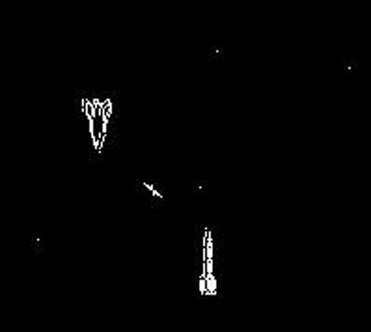

Figura 1 – Tela do jogo Spacewar!

(Fonte: UOL – JOGOS, 2010)

### Década de 1970

Até esse momento, nenhum dos desenvolvedores de jogos mencionados no tópico anterior tinham ganho algum lucro com suas invenções. Foi então que NolanBushnell adaptou o jogo “Spacewar!”, de Steve Russel, criando o “Computer Space”, o primeiro arcade do mundo a ser comercializado. Mais tarde Bushnell fundaria a Atari, que inovou o mundo dos games, trazendo vários clássicos, como lembra Gonzales (2010). A partir de 1976 com a Atari ficando cada vez mais forte, surgem outras companhias e a concorrência começa.

Enquanto a concorrência crescia, os usuários domésticos só tinham a ganhar, pois foi nessa época que surgiu uma infinidade de jogos para consoles. Com tamanha a concorrência surgiu diversas histórias de controvérsias, trazendo muita polêmica ao mundo dos games. (GONZALES, 2010). Foi nessa época que surgiu os primeiros segredos em jogos, conhecidos pelo termo “easteregg”, onde o desenvolvedor do jogo coloca seu nome em lugares segredos dentro do jogo, como é citado na reportagem da UOL – JOGOS (2010).

### Década de 1980

A década de 1980 foi uma das melhores épocas para os jogos eletrônicos, pois foi quando surgiu uma grande quantidade de jogos, sendo que alguns fizeram um sucesso enorme na época, entrando para a história e sendo jogado até nos dias atuais.

O jogo “Astrosmash” foi um dos primeiros jogos de sucesso na década de 1980, seguido por “BugerTime”, “Boxing” e “Skiing”. Mais tarde a Atari lança o jogo “Battlezone”, na qual chamou atenção do exército americano, que solicitou uma versão melhorada para utilizar com propósitos militares, como citado na reportagem da UOL – JOGOS (2010).

O momento mais marcante na década de 1980 foi o lançamento do jogo mais famoso de todos os tempos, conhecido como Pac Man (), que acumula mais de 300 mil unidades vendidas em todo o mundo.

O jogo Pac Man é um dos jogos mais antigos em atividade nos dias atuais, por ter sido um marco na história do mundo dos games, para alegria dos fãs de jogos antigos.

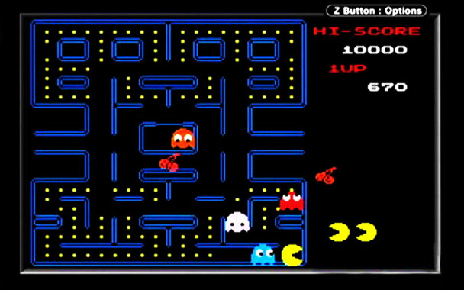

Figura 2 – Tela do jogo Pac Man

(Fonte: UOL – JOGOS, 2010)

No ano de 1981 o artista ShigeruMiyamoto cria um jogo que dividiria em dois clássicos, que permanece até os tempos atuais. O jogo “Donkey Kong” trazia uma briga entre um encanador e um macaco, sendo que o encanador se tornaria o famoso Mario. Outro clássico criado nessa época foi o jogo “Pitfall”, que vendeu inúmeras cópias pelo mundo. (KENT, 2005).

O ano de 1984 ficou marcado pela queda de interesse pelos consoles de videogame, que perdia mercado para os computadores, principalmente pelo motivo que além de jogos, as máquinas tinham outras utilidades. (UOL – JOGOS, 2010).

Enquanto o ano de 1985 foi excelente para a indústria dos jogos eletrônicos, como detalha a reportagem da UOL-Jogos (2010), onde é citado que foi nesse período que o MSX viu seus melhores jogos (Metal Gear e Vampire Killer), além da Konami lançar clássicos como “Penguin Adventure”, “Gradius”, “Knighmare”, “King’s Valley, “Goemon” e “Space Manbow”.

### Década de 1990

Os anos passavam e os jogos foram ficando cada vez mais complexos. A década de 1990 já trouxe diversos jogos com gráficos mais elaborados e chamativos. Começava agora uma nova corrida, que tinha como objetivo realizar jogos com gráficos cada vez mais elaborados. Essa caminhada para esse novo mundo começou com a segunda versão do jogo de luta Street Fighter:

Foi o caso de Street Fighter II, sequência do jogo de luta Street Fighter da empresa Capcom, que não teve muito sucesso. Porém, a nova versão, com gráficos mais apurados e uma jogabilidade rápida e dinâmica, ditava o novo rumo nos árcades em 1991, capaz de levantar novamente sua bandeira. (GULARTE, 2010, p.57).

A partir desse momento, a indústria dos jogos eletrônicos ganhava novamente força e uma infinidade de jogos novos surgiram seguindo esse conceito, como a famosa franquia de “Mortal Kombat” (Konami, 1992) e KillerInstinct (Nintendo, 1994). (MUSEUM, 1995).

Aproveitando o sucesso que os jogos de lutas estavam fazendo, diversas empresas resolveram entrar na onda do sucesso do segmento, criando jogos extremamente violentos. Tamanho era o sucesso, que algumas empresas se especializaram nesse estilo de jogo:

Já a empresa SNK se especializou em jogos de lutas, fazendo com que as lojas de arcades se tornassem verdadeiros ringues de pancadaria virtual. Samurai Shodown, ArtofFighting, Fatal Fury, Last Blade e King of Fighters’97 são os títulos mais conhecidos. (GULARTE, 2010, p.58).

Os jogos eletrônicos já faziam parte da vida das pessoas e muitos garotos passavam horas jogando. Brincadeiras como esconde-esconde, pega-pega, queimada e outras, já estavam ficando de lado. A franquia do Sonic estava fazendo um tremendo sucesso, deixando milhares de jovens viciados. O jogo Donkey Kong, agora separado do Mario, também dividia o sucesso com Sonic. A franquia de Mario trazia uma infinidade de jogos, como no jogo em que os personagens jogavam tênis. Foi nessa época que surgiu o grande confronto entre os dois jogos, Mario e Sonic (), onde jovens do mundo inteiro discutiam sobre qual era o melhor jogo da década.

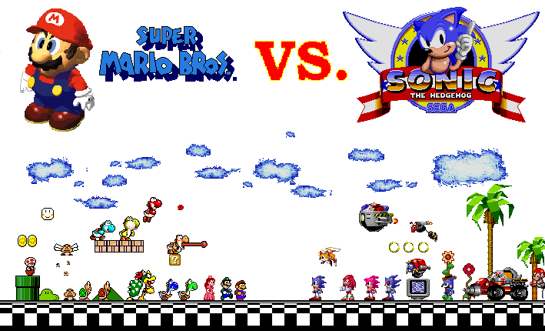

Figura 3 - Mario e Sonic na década de 1990

(Fonte: VG Mania, 2009)

No ano de 1996 a Nintendo causou grande impacto com o jogo “Super Mario 64”, revolucionando o gênero dos jogos desenvolvidos em três dimensões. (KENT, 2005). Outro gênero que ficou super famoso na época foi o gênero de corrida, onde o público principal era os adultos. Jogos como “Daytona USA” e “Sega Rally” eram as sensações do momento. Nesse mesmo ano de 1996, surgiu o jogo “ResidentEvil”, que popularizou o gênero horror e revolucionou com a idéia de colocar atores reais para realizar cenas não-interativas, como lembra a reportagem da UOL-JOGOS (2010). Visando expandir ainda mais, as produtoras de jogos eletrônicos resolveram atrair o público feminino. “Surgia em 1998, pela Konami, o jogo Dance DanceRevolution, que, ao lado das máquinas de luta, envolvia o público feminino.” (GULARTE, 2010, p.58).

### Década de 2000

A última parte da história dos jogos eletrônicos, que dura até os tempos atuais, começou com os lançamentos de novos consoles, deixando os computadores de lado. Playstation 2, Nintendo GameCube e Xbox surgiram entre os anos 2000 e 2001, fazendo um enorme sucesso. (UOL-JOGOS, 2010).

Nessa etapa da história os jogos já possuíam gráficos muito elaborados e uma jogabilidade extremamente complexa. O que poderia ser impossível para alguns, começou a virar realidade. A cada lançamento de um novo jogo, novas surpresas surgiam. O jogo Halo () foi um marco da década, sendo um dos jogos mais revolucionários dessa década.

Os computadores não ficaram atrás e começou uma verdadeira corrida para produção de placas de vídeo cada vez mais potentes. Com o avanço da tecnologia, surgiu o Playstation 3, Wii, Xbox 360 e a liderança da NVIDIA com a franquia de placas de vídeo da série GeForce.

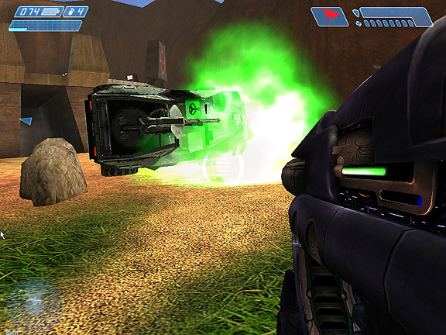

Figura 4 - Imagem do jogo Halo

(Fonte: GAME PRO, 2003)

Os jogos que marcaram essa década, conforme exposto por Kent (2005), são: Crazy Taxi, Metal Gear 2, GTA: Vice City, Resident Evil 4, Slinter Cell, Enter the Matrix, Battlefield, Half-Life 2, Counter Strike, Prince of Persia, Far Cry, Halo 2, God of War, World of Warcraft, Medal of Honnor: Allied Assault, Call of Duty 2, F.E.A.R, Age of Empires III, Guitar Hero II, Assassin’s Creed, BioShock, Spore, Dead Space, Little Big Planet, The Sims 3, The Beatles: Rock Band, Need for Speed Shift, Gran Turismo e outros jogos.

### Dias Atuais

A história dos jogos eletrônicos continua nos dias atuais, mostrando que a todo o momento tem alguma novidade surgindo. Sempre tem alguém pensando em como surpreender as pessoas, mesmo que elas pensam que nada de novo possa ser criado.

Nos dias atuais é raro encontrar crianças e jovens brincando nas ruas com as brincadeiras antigas de acordo com a idade, pois passa a maioria do tempo na frente de um videogame, computador ou com dispositivo portátil.

Com uma quantidade absurda de placas de vídeo sendo lançadas, os jogadores passaram a ter certa dificuldade para garantir qual a melhor placa para rodar os jogos atuais, e como consequência, muitos desses jogadores migraram para os jogos onlines, onde não exigia tanto do computador e a diversão era maior.

As placas gráficas com a referência Geforce 7, 8, 9 e GTX e a ATi xt1950 e Radeon HD foram lançadas com novas tecnologias, como, por exemplo, suporte aos recursos visuais do Windows Vista e Windows 7, ShaderModel 4.0 e otimizações de processamento. O resultado são jogos com muito mais realismo, resolução e efeitos especiais. (GULARTE, 2010, p.109).

Atualmente um grande exemplo dessa citação feito por Gularte é o jogo Bioschok2 (), continuação do sucesso e febre de 2007 da primeira edição. Os gráficos bem elaborados e a jogabilidade com diversas interações, acaba exigindo uma placa de vídeo potente.

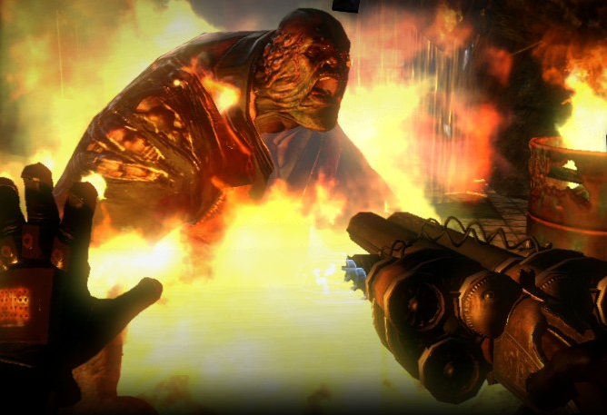

Figura 5 - Imagem do jogo Bioshock2

(Fonte: Bioshock2game.com)

Outro exemplo que se pode citar é a franquia CallofDuty, que teve inicio em outubro de 2003, mas que os novos títulos, CallofDuty: ModernWarfare2 (2009) e CallofDuty: Black Ops (2010) dominou o mercado, sendo que o último título vendeu um total de 5 milhões de unidades nas primeiras 24 horas do seu lançamento. Em novembro de 2011 chega as lojas o novo título da franquia, CallofDuty: ModernWarfare 3, que promete gráficos ainda mais exuberantes.

O ano de 2011 promete ser um ano movimentado para os fãs de jogos, principalmente no segundo semestre do ano, onde acontecerão os principais lançamentos, conforme citado por Lucas Patricio na revista EGW (PATRICIO, 2011).

## Desenvolvimento de Jogos

De acordo com Anacleto et. al. (2008), jogos podem ser classificados como: recreativos, cooperativos, narrativos e educacionais. Então, o universo dos jogos possui práticas em comum e também um conjunto de práticas distintas só aplicadas a certas classes de jogos. Por exemplo, em jogos de ação pode-se encontrar conteúdo que incite a violência, logo nos jogos educacionais este tipo de prática não é aconselhado.

Detalhando a classe de jogos educacionais, podemos utilizar alguns estilos de jogos para modelar jogos com motivação educacional. Segundo Tarouco et. At (2004), os jogos educacionais podem ser organizados da seguinte forma:

• Ação: jogos que auxiliam no desenvolvimento psicomotor de crianças.  
• Aventura: jogos que colocam o jogador em contato com o mundo modelado no jogo, dando controle ao jogador para explorar novos ambientes

• Lógico: trabalham o raciocínio mental do jogador.

• Role-playing Game (RPG): controla e vivencia um personagem em um ambiente.

• Estratégico: jogos que ajudam no ganho de habilidades, por exemplo, tomada de decisões estratégicas.

O processo de desenvolvimento de jogos de computador possui certas características distintas em relação ao processo tradicional de desenvolvimento de software, principalmente pelo fato de serem projetos razoavelmente grandes (envolvendo até dezenas de pessoas, por uma duração que pode se estender durante anos) e por constituírem até certo ponto produtos artísticos, resultantes da colaboração entre equipes multidisciplinares. Tatai (2000).

Um jogo eletrônico em seu processo de criação torna-se um projeto abstrato, pois neste processo deve-se manter foco em várias áreas de atuação como descreve o autor. Modelados como jogos educacionais têm que levar em consideração uma metodologia pedagógica, para seguir como diretriz.

• Motor (engine): o motor é responsável por implementar o módulo de renderização gráfica do jogo, freqüentemente ainda coordenando os outros componentes.

• Rede: o componente de rede é responsável por realizar a comunicação com jogadores externos (via rede) ou servidores dedicados.

• Som: componente em geral fortemente integrado ao motor, responsável por gerenciar os sons e músicas do jogo.

• IA: componente responsável por implementar o controle dos oponentes e aliados automatizados. Note que neste contexto nos referimos à IA como o componente que se utiliza de técnicas e algoritmos de inteligência artificial para efetuar o controle do jogo,e não às técnicas de inteligência artificial em si. Tatai (2000).

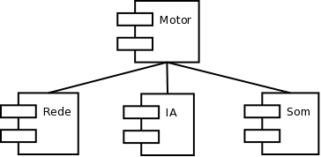

Figura 6 - Arquitetura de um jogo de computador em UML

(Fonte: TATAI, 2000)

Tendo como base esta estrutura, mas, tendo em mente que, dependendo do jogo a ser modelado poderá não ser utilizada toda esta estrutura. Mas para efeito de boas práticas está estrutura é válida para se modelar e confeccionar bons jogos.

### Desenvolvimento de Jogos no Brasil

O desenvolvimento de jogos no Brasil começou na década de 1980, principalmente com a fundação da empresa Tectoy em 1987, que criou o “Pense Bem”, “Sega Master System”, “Dreamacst” e outros produtos famosos.

A empresa de maior sucesso no Brasil é a empresa Continuum Entertainment, que foi fundada em janeiro de 1998, localizada na Incubadora Tecnológica de Curitiba (INTEC). O principal jogo da empresa e um dos mais famosos do Brasil é o jogo Outlive (), que foi o primeiro jogo de computador oficialmente produzido no Brasil, sendo comercializado em todo o território brasileiro, EUA, e alguns países da Europa.

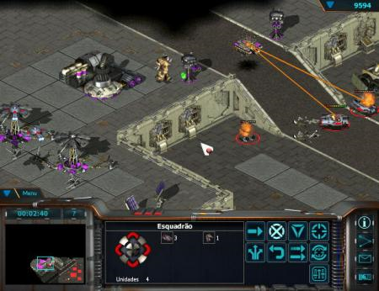

Figura 7 – Tela do jogo brasileiro Outlive

(Fonte: UOL – JOGOS, 2010)

Em julho de 2008, a Associação Brasileira das Desenvolvedoras de Jogos Eletrônicos (ABRAGAMES, 2008), realizou uma pesquisa com um mapeamento do crescimento do setor de produção de jogos no Brasil, com base nos últimos quatro anos, mostrando que o Brasil vem crescendo cada vez mais. A pesquisa também mostrou o quanto o desenvolvimento de jogos no Brasil é importante para o país.

560 profissionais altamente capacitados são hoje empregados por 42 empresas que produzem software para jogos eletrônicos, ou seja, os jogos ou parte deles. Somando-se software e hardware, o produto nacional bruto do setor de jogo é de R$ 87.5 milhões. (ABRAGAMES, 2008).

O Brasil tem hoje mais de 50 empresas desenvolvedoras de jogos eletrônicos, sendo que algumas preferem atuarem território internacional, na qual essas empresas possuem mais benefícios, como exposto por Quintanilha (2008).

O site da pernambucana Preloud, por exemplo, não tem a extensão “br” no endereço e é todo escrito em inglês. A empresa recebeu o selo de desenvolvedora autorizada da plataforma Nintendo DS e já entrou para a lista dos dez games para PC mais vendidos na Alemanha com o game Die Ponyrancher. A TecToy, de Campinas, tem licença para produzir títulos para séries de grande sucesso internacional como Sonic e Double Dragon. (QUINTANILHA, 2008).

O grande problema na questão do Brasil é que tudo é muito complicado, principalmente pela pirataria no país, que é uma das maiores do mundo. Outro fator é a falta de renda para bancar todo o projeto, extremamente caro no Brasil, além da falta de apoio. A solução é pedir auxílio fora do Brasil, onde sempre acaba dando certo.

A pesquisa da Abragames (2008), ainda cita que 66% dos games feitos no Brasil são desenvolvidos para PC, sendo que a maioria é exportado. Atualmente o Brasil vem ganhando força no desenvolvimento de jogos para celulares e outros portáteis, o que equivale a 23%. Desenvolver jogos para celulares e portáteis similares trouxe uma grande esperança para os desenvolvedores, pois o processo é mais simples, onde você apenas precisa entrar em contato com as empresas que disponibilizam os jogos para serem baixados nos celulares ou outros portáteis. O lucro nesse caso é ainda maior, pois o desenvolvedor compartilha seu lucro apenas com a empresa distribuidora do game.

### Desenvolvimento de Jogos para Celulares

Nos dias atuais é cada vez mais normal as pessoas ficarem interessadas por jogos de celulares e outros portáteis como iPad e iPod da Apple. Isso ocorre por causa do custo mais barato e um lucro mais alto. Esse processo surgiu em 2004 e desde então vem ganhando cada vez mais força.

A empresa Apple é a grande revolucionária nesse ramo, pois foi exatamente com seus produtos que a febre de jogos em celulares e portáteis ganhou ainda mais força. A Apple forçou a concorrência a correr atrás e produzir jogos para competir e não perder espaço, mas mesmo assim, hoje a Apple domina esse ramo. Produtos como iPhone, iPod e iPad trouxeram a revolução, sendo sonho de consumo dos apaixonados por jogos. A qualidade absurda dos jogos em celulares e portáteis, junto com uma incrível jogabilidade, só aumenta o número de pessoas interessadas nessa nova geração de jogos, atingindo adultos e crianças do mundo todo.

Com toda essa força da Apple, outras empresas foram obrigadas a focar sua atenção nesse ramo e lançar idéias que conseguem chegar próxima das idéias da Apple. O sistema Android, aprimorado pela Google, é hoje um dos mais poderosos sistemas e que trouxe jogos competitivos ao mercado.

A empresa Nokia também não ficou atrás e ressuscitou das cinzas com o sistema Symbian^3, ao lançar o smartphone Nokia N8 em 2010. O novo celular da Nokia é hoje um dos mais vendidos do mundo, que junto com o Galaxy S da Samsung, foram os únicos que chegaram mais próximos da tecnologia e ideologia doiPhone.

Um dos jogos mais jogados hoje é AngryBirds (), produzido pela empresa Rovio Mobile, que partiu de uma simples idéia em dezembro de 2009, tornando-se um fenômeno mundial. O jogo foi lançado para jogar apenas no iPhone, mas hoje já tem versões para o Android, Symbiam^3 e PC.

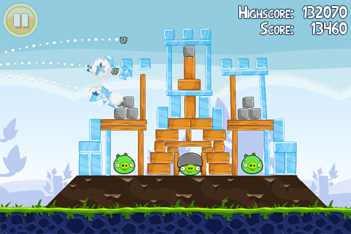

Figura 8 - Imagem do jogo Angry Birds

(Fonte: ROVIO, 2011)

Em março de 2011 a Rovio lançou a versão AngryBirds Rio, onde a empresa combinou a idéia do jogo com os personagens do filme “Rio”, do brasileiro Carlos Saldanha. O objetivo do jogo continua sendo o mesmo, com os pássaros sendo arremessados contra um alvo por meio de um estilingue, mas na versão “Rio” o jogo é mais crítico, pois os pássaros não enfrentam porcos, tendo como objetivo, libertar outros pássaros presos em gaiolas. Em meio à diversão, o jogo aproveita para fazer uma crítica contra a caça de pássaros raros.

### Desenvolvimento de Jogos de Sustentabilidade

Um dos temas mais abordados nos dias atuais é a sustentabilidade, na qual está tirando o sono de muita gente. Sustentabilidade é a prática de promover a exploração de recursos do planeta de uma forma que não seja tão prejudicial.

Pensando em um futuro melhor, a tecnologia é a principal fonte de pesquisa para desenvolver projetos sustentáveis. Com as constantes mudanças climáticas, empresas não param de desenvolver jogos de sustentabilidade, para tentar trazer melhorias ao planeta.

Uma das melhores referências no mercado hoje é o jogo City Rain, desenvolvido pelos estudantes brasileiros da Unesp Bauru em 2008 dos cursos de Ciência da Computação, Desenho Industrial e Sistemas de Informação, utilizando a tecnologia Microsoft XNA. O Bradesco comprou a proposta em 2009, lançando o jogo como Cidade Sustentável. (FRASÃO, 2009).

Ainda não existem dados sobre quantidade de games relacionados à sustentabilidade, mas o ramo continua crescendo, com aumento significativo de interesse por parte de programadores, além das empresas que tem interesse em investimento nessa nova categoria de desenvolvimento de jogos.

A prova mais concreta que mostra como essa categoria está crescendo é a instituição Game for Change, que existe desde 2004, sob o slogan “games globais reais, impactos globais reais”, que consegue reunir diversos exemplos de jogos de sustentabilidade com alto nível de conteúdo educativo.

Existem diversos jogos de sustentabilidade pela internet, porém os mais famosos são encontrados no site oficial da instituição Game for Change e do Greenpeace. Empresas como Chevrolet e a indústria européia do PVC também criaram seus próprios jogos, com objetivo de trazer alguma mudança ao mundo.

### Desenvolvimento de Jogos Educacionais

O jogo como uma ferramenta de ensino auxilia o aprendizado e desenvolve um universo de novas habilidades que levam ao aperfeiçoamento do conhecimento. Moratori coloca ainda que:

O jogo pode ser considerado como um importante meio educacional, pois propicia um desenvolvimento integral e dinâmico nas áreas cognitiva, afetiva, lingüística, social, moral e motora, além de contribuir para a construção da autonomia, criticidade, criatividade, responsabilidade e cooperação das crianças e adolescentes. (Moratori, 2003).

No entanto, é importante ter o cuidado de classificar e avaliar o conteúdo dos jogos a serem aplicados a certas faixas etárias, pois com novos conhecimentos fora do escopo necessário, pode-se ter prejuízos e não ganhos.Entre outras vantagens apresentadas pelos jogos educacionais, Tarouco et. al. (2004), menciona que:

Os jogos podem ser ferramentas instrucionais eficientes, pois eles divertem enquanto motivam, facilitam o aprendizado e aumentam a capacidade de retenção do que foi ensinado, exercitando as funções mentais e intelectuais do jogador. (Taraouco et. Al., 2004).

O jogo ainda se constitui como um ambiente lúdico e exploratório, onde pode-se modelar o possível e o impossível, envolvendo e instigando, podendo auxiliar no aprendizado, além de ser um recurso com grande apelo para introduzir novas idéias e conhecimento.

De acordo com Tarouco et. al. (2004), jogos educacionais são atividades direcionadas para algum objetivo educacional ou inseridas em contexto pedagógico. Logo jogos educacionais estão inseridos em um universo pedagógico e devem seguir diretrizes metodológicas, além da existência de regras, que especificam um escopo de usabilidade e interação com os participantes.

# Metodologia

Utiliza-se nesta pesquisa o método de revisão bibliográfica, que se baseia em levantamento de trabalhos anteriores e melhores práticas para desenvolvimento de jogos eletrônicos voltados ao ambiente educacional.

Ao propor-nos o desenvolvimento de um jogo, temos que definir quais estruturas métodos e técnicas que devemos utilizar. Com isso em mente desenvolvemos nossa metodologia definindo alguns pontos importantes para o desenvolvimento deste projeto, como uma linguagem de programação.

Outro ponto importante é definir como a ferramenta, nesse caso um jogo educacional, irá ajudar na educação

## Linguagem de Programação Python

Python é uma poderosa linguagem de programação, multiplataforma, de tipagem dinâmica e de alto nível, orientada a objetos. Diferente de outras linguagens de programação compiladas, como por exemplo: C, C++, Pascal, etc., (MENEZES, 2010).

Python é interpretada por uns dos fatores ao qual seu código pode ser executado em várias plataformas sem necessidade de alterações.

A linguagem é interpretada através de bytecode pela máquina virtual Python, tornando o código portável. Com isso é possível compilar aplicações em uma plataforma e rodar em outros sistemas ou executar direto do código fonte. (Borges, 2010).

Python no que tange a leitura de código é uma linguagem limpa e clara, pois usa blocos de endentação no lugar de abre e fecha chaves, como em outras linguagens. Com isso a leitura e entendimento do código se tornam intuitiva. Apesar de ser uma linguagem totalmente orientada a objetos, Python é multiparadigma, podendo se programar orientado a objetos, procedural e modular. Altamente modularizada, suportando hierarquia de pacotes. Tratamento de erros baseados em exceções. Tipos dinâmicos de alto nível, orientado a tipo de dado, amplo acervo de módulos padrão e disponibilidade para importá-los, extensões e módulos facilmente escritos em outras linguagens como, por exemplo, C, C++, Java para Jythonou .NET para IronPython. Pode-se embutir em aplicações atuando como interface de scripting, por exemplo, algumas distribuições Gnu/Linux usam Python para gerenciar grande quantidade de tarefas internas: gerenciador de atualizações.Python possui uma sintaxe clara e concisa, que favorece a legibilidade do código fonte, tornando a linguagem mais produtiva. (Borges, 2010).

Python como uma linguagem de alto nível possui estruturas prontas como listas, módulosmatemáticos, módulos para datas e horas, dicionários. Possui um vasto domínio de aplicação:

* Desenvolvimento para web e Internet: CGI scripts, frameworks, sistemas gerenciadores de conteúdo, processamento de e-mail.
* Acesso a banco de dados: interface ODBC e customizados para MySQL, Oracle, MS SQL Server, PostgreSQL, SybODBC, banco de dados orientados a objetos como ZODB E Durus.
* Interface Gráfica de Desktops: Tk, GTK+, Qt, Microsoft Foundation Classes, Delphi.
* Cientifico e Numérico: bioinformática, física.
* Educação: utilizado para ensino de programação.
* Programação de Redes: interface socket.
* Desenvolvimento de software: Apache Gump, Buildbot, Trac.
* Jogos e Gráficos 3D: Pygame, PyKyra, PyWeek, Blender,

A linguagem Python é software livre, tornando-a livre para ser usada e distribuída, incluindo uso comercial. A licensa Python é administrada pela PSF (Python Software Foundation). (MENEZES, 2010).

### PyGame

Uma biblioteca “cross-platform”, ou seja,multiplataforma, assim como a linguagem de programação Python a biblioteca Pygame roda em diversas plataformas. Criada para abstrair o desenvolvimento de softwares multimídia, como jogos eletrônicos em Python, fornecendo módulos para gráficos, sons, e requisitos necessários para modelagem de jogos eletrônicos.

Pygame além de ser uma biblioteca Python, com vários módulos próprios para confecção de aplicações multimídia, necessita, como dependência a biblioteca SDL (Simple Direct Media Layer), podendo usar também outras bibliotecas quando necessário. Pygame em termos gerais fornece a API da biblioteca SDL entre outras funcionalidades.

Simple Direct Media Layer (SDL) é uma biblioteca multiplataforma criada para prover acesso de baixo nível a áudio, teclado, mouse, joystick, aceleração 3D via OpenGL e vídeo 2D frame buffer. Altamente utilizada por software tocador de MPEG, emuladores, e jogos eletrônicos em geral.

Escrita em linguagem de programação C, e trabalhando com linguagem C++ nativamente, possuindo implementação em outras linguagens como, por exemplo: Java, Perl, Python, Ruby, Smalltalk, entre outras. Distribuída sobre licensa GNU LGPL versão 2, tornando-a livre para ser usada em aplicações comerciais.

### PyKyra

Uma implementação em Python de engine Kyra, fornecendo um framework para se modelar jogos eletrônicos e aplicações multimídia com suporte a imagens, vídeo, aceleração 3D via OpenGL, compressão de imagens e audio.

Pykyra é suportada em plataformas GNU/Linux x86, e Win32. Distribuído sobre licença GNU GPL versão 3.Kyra é um simples, robusto engine de sprites escrito em C++, escrita sobre SDL , utilizando-se de todos os benefícios desta biblioteca para produzir em excelente motor de sprites.Distribuída sobre licença GNU LGPL versão 2, tornando-a livre para ser usada em aplicações comerciais.

# Jogos Eletrônicos na Educação

A tecnologia tem seu lado bom e um deles é o uso dos jogos eletrônicos, que podem colaborar para o crescimento do conhecimento de uma criança. Existem jogos com idéias interessantes e de grande utilidade para ensinar uma criança de uma forma mais interativa.

Em diversas escolhas ao redor do mundo, adotaram-se jogos eletrônicos para o ensino de aprendizagem, pois gera uma expectativa por parte da criança, mantendo o foco na aula e fica mais fácil de fazer com que a criança entenda o assunto.

O foco desse tópico é apresentar alguns problemas relacionados à educação e também como o jogo poderá contribuir para a aprendizagem da criança.

## Analfabetismo Funcional

Um grande problema hoje em dia é o analfabetismo funcional, que é um termo utilizado para descrever o nível restrito de habilidades, como a habilidade de interpretação de texto ou realizar operações. É interessante entender que o analfabeto funcional sabe ler e escrever, porém tem algumas restrições.

Ribeiro (1997) cita que diversas pesquisas realizadas nas últimas décadas, abandonam a tentativa de estabelecer uma escala única de habilidades em prol do estabelecimento de conjuntos de tarefas socialmente relevantes.

O problema de analfabetismo funcional faz parte do mundo todo e por isso a Unesco, junto com outras organizações, vem combatendo esse problema por anos. Em alguns países o resultado tem sido muito bom, tendo uma boa recaída, graças ao trabalho de diversas organizações e pessoas, que tem o objetivo de amenizar esse problema.

Os jogos eletrônicos são de grande importância para combater esse problema, já que facilita o entendimento e deixa de uma forma mais clara como realizar operações e até mesmo como interpretar textos de uma forma mais interativa.

O jogo Coelho Sabido é um dos jogos mais famosos, que ajuda no desenvolvimento das crianças, combatendo com força total para que o número de analfabetismo funcional não aumente. O jogo que existe desde 1986 pela The Learning Company, tem uma série de jogos que ajuda no maternal até o segundo grau.

## Matemática Legal

Com o intuito de auxiliar os alunos com dificuldades de aprendizado, propomos uma suíte de jogos matemáticos, onde procuramos abordar os pontos fracos em que os alunos têm mais dificuldades em assimilar.

Os jogos eletrônicos são uma fonte de informação em que os alunos estão acostumados com a idéia, logo conseguem assimilar o conteúdo proposto de forma lúdica, o qual normalmente no método de ensino tradicional tende não ser uma tarefa tão agradável como um jogo eletrônico.

Seguindo essa linha de raciocínio e com o objetivo de criar uma solução que posso minimizar esse problema, criamos uma suíte de jogos denominada “Matemática Legal”, onde serão propostos alguns jogos matemáticos que terão cada qual seu objetivo do crescimento do aprendizado.

## Solução

Como proposta para minimizar o índice de analfabetismo funcional, desenvolvemos uma suíte de jogos voltados para área da matemática, onde cada jogo oferece uma abordagem com foco em determinado problema.

Um dos jogos tem como proposta o desenvolvimento das seguintes propriedades, raciocínio; interpretação; memorização e calculo.

Este jogo foi nomeado de “Memória Radical” e a idéia do jogo é realizar um teste matemático com cálculos de acordo com alguns desafios proposto pelo jogo. O jogo “Memória Radical” deve começar com um nível de dificuldade bem baixo e aumentando ao longo do jogo, onde engloba as quatro operações básicas da matemática ( soma, subtração, divisão e multiplicação).

Para inicio a idéia seria mostrar para o jogador uma operação, e solicitar que ele monte essa operação de acordo com algumas regras, como mostra a .

Monte a operação9 +2 + 8, mas preste atenção para seguir a sequência de cores: Azul, Vermelho, Verde.

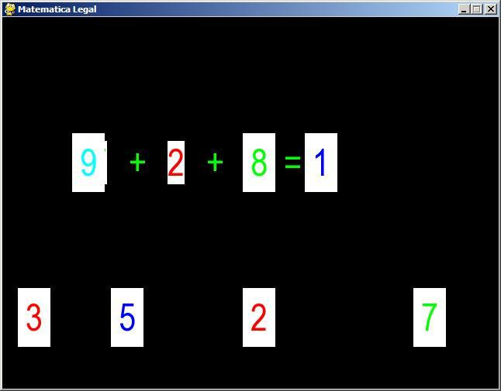

Figura 9- Jogo Memoria Radical

Em seguida será exibido várias figuras de diversas cores e com alguns números e operadores, para testar a capacidade de raciocínio, memorização e interpretação do jogador, conforme mostra a .

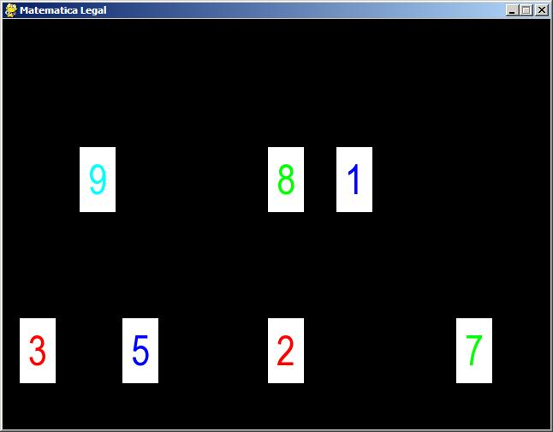

Figura 10 - Jogo Memoria Radical

Colocaremos o número nove dentro de um botão azul e vermelho, o operador sempre com o mesmo padrão, mas incluindo outro operador para dificultar a memorização, e mesma lógica segue para os demais números que forma a operação. O jogador deverá selecionar as figuras de acordo com a sequência de números e cores solicitadas.

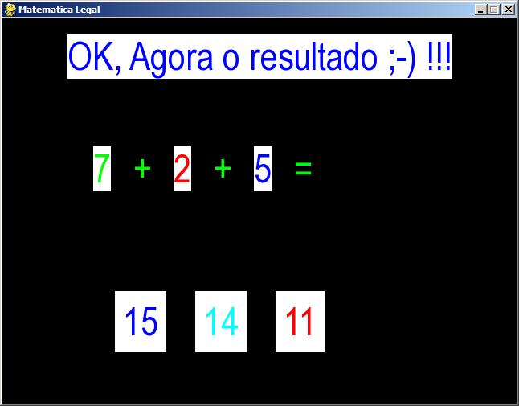

Figura 11 - Jogo Memoria Radical

# CONCLUSÃO

Este trabalho apresentou uma breve história sobre a evolução dos jogos eletrônicos e educacionais, introduzindo os diversos estilos de jogos produzidos desde a década de 1950, quando o desenvolvimento de jogos era voltado apenas para os consoles, até os dias atuais, com o desenvolvimento de jogos voltado não só para consoles como também para celulares e outros portáteis. Partindo do problema analfabetismo funcional, foi apresentado como está sendo o desenvolvimento os jogos educacionais, além dos jogos de sustentabilidade, que são de grande importância para melhoria de vida no mundo todo. Com auxilio de técnicas de desenvolvimento de jogos, propomos como resultado uma suíte de jogos, onde alguns problemas levantados tiveram sua respectiva proposta de solução para o mesmo em forma de jogo educacional.

Como apresentado neste trabalho, os jogos eletrônicos possuem uma grande aceitação por parte da sociedade, sendo assim criou-se a proposta de utilizar o jogo eletrônico como uma ferramenta de auxilio para minimizar o analfabetismo funcional. A idéia é de um jogo educativo simples, porém que consiga a atenção do aluno, para que possa desenvolver-se a propriedade do raciocínio, interpretação e memorização, contribuindo diretamente para o aumento da habilidade de cálculo.

Pensando nas recomendações de trabalhos futuros, aplicações de trabalhos relacionados a desenvolvimento de jogos educacionais dentro das salas de aula e o desenvolvimento de jogos educacionais utilizando aplicações web.

**BIBLIOGRAFIA**

ABRAGAMES. A Indústria brasileira de jogos eletrônicos. Um mapeamento do crescimento do setor nos últimos 4 anos. Pesquisa 2008, versão 1.0. Disponível em:  
<http://www.abragames.org/page.php?id=downloads> Acesso em: 19 mar.2011.

ANACLETO, J. C.; FERREIRA, A. M.; PEREIRA, E. N.; SILVA, M. A. R.; FABRO, J. A. “Ambiente para criação de jogos educacionais de adivinhação baseados em cartas contextualizadas”. In: WIE – Workshop sobre Informática na Escola, 2008.

BIOSHOCK2GAME.COM. Screenshot Game. Site Oficial. Disponível em: < http://www.bioshock2game.com/en/> Acesso em: 24 maio 2011.

BORGES, Luiz E., Python para desenvolvedores 2a Edição, PDF. Site Oficial. Disponível em:<http://ark4n.wordpress.com/python/> Acesso em: 20 mar.2011.

FOLHA.COM. Indústria mundial de games movimenta US$ 60 bi por ano. Disponível em:   
<http://www1.folha.uol.com.br/tec/751270-industria-mundial-de-games-movimenta-us-60-bi-por-ano.shtml> Acesso em: 09 maio 2011.

FRASÃO, Lucas. Diversão a favor do ambiente. Disponível em:   
<http://www.estadao.com.br/noticias/vidae,diversao-a-favor-do-ambiente,356077,0.htm> Acesso em: 29 abr.2011.

GAME PRO. Halo. Disponível em:  
<http://www.gamepro.com/games/pc/106738/halo/> Acesso em: 10 maio 2011.

GONZALES, Lauren. When two tribes go to war: a history of video game controversy. Disponível em: <<http://www.gamespot.com/features/6090892/>> Acesso em 20 mar.2011.

GULARTE, Daniel. Jogos Eletrônicos: 50 anos de Interação e Diversão. Teresópolis, RJ: NovasIdéias, 2010. 192p.

KENT, Steven L. The Ultimate History of Video Games. New York: Riverhead Books, 2005.

LEAHY, Victor Campos Clement Leahy. Liberdade e a Proibição dos Jogos Eletrônicos: A origem dos jogos eletrônicos. 2010. 106p. Tese (Bacharel de Direito) Pontifícia Universidade Católica do Rio de Janeiro. 2010.

MENEZES, Nilo Ney C. Introdução à programação com Python. São Paulo, SP: Novatec, 2010. 222p.

MORATORI, P.B. (2003). Por que utilizar jogos educativos no processo de ensino aprendizagem?. Trabalho de conclusão da disciplina introdução a informática na educação, no Mestrado de Informática aplicada à Educação da Universidade Federal do Rio de Janeiro. Retirado em: 02/03/2011 de world wide web: <[http://www.nce.ufrj.br/GINAPE/publicacoes/trabalhos/PatrickMaterial/TrabfinalPatrick2003.pdf](http://www.nce.ufrj.br/GINAPE/publicacoes/trabalhos/PatrickMaterial/TrabfinalPatrick2003.pdf#_blank).>

MUSEUM, Internacional Arcade.The killer list of videogames.1995. Disponível em:  
<<http://www.arcade-museum.com/>> Acesso em 21 mar.2011.

PATRICIO, Lucas. O que vem por aí. EGW, São Paulo, nº 110, p.12-14, jan.2011.

PRESSMAN, Roger S. Engenharia de Software, São Paulo, 1995.

QUINTANILHA, Leandro. Jogos Made in Brazil. Disponível em:  
<<http://www.cultura.gov.br/site/2008/02/15/jogos-made-in-brazil/>> Acesso em 24 mar.2011.

RIBEIRO, Vera M. Educação & Sociedade, ano XVIII, nº 60, dez.1997.

ROSSI, Jones. Games: Made in Brazil. Super Interessante, São Paulo, edição 204, set.2004.

ROVIO. Site Oficial Game Angry Birds, 2011. Disponível em: < http://www.rovio.com/en/our-work/games/view/1/angry-birds> Acesso em 24 mar.2011.

SOMMERVILLE, Lan. Engenharia de Software, São Paulo, 8 ed. 2007.

TAROUCO, L. M. R. et al. (2004) “Jogos Educacionais”, Artigo, Centro Interdisciplinar de Novas Tecnologias na Educação, Universidade Federal do Rio Grande do Sul, Porto Alegre. 2004.

TATAI, V.K. – Técnicas de Sistemas Inteligentes Aplicadas ao Desenvolvimento de Jogos de Computador – Proposta de Tese de Mestrado – Processo FAPESP 00/07631-6.

UOL - JOGOS. A História do Videogame. Disponível em:  
<<http://jogos.uol.com.br/reportagens/historia/1961.jhtm>> Acesso em: 19 mar.2011.